الـــــــــــــــــــــــجـــــــــــــــــــــــــــزء الاول (12 نقطة)

التمرين الأول: )06 نقاط(
*نعلق كرية (B )بولستيرين و مغلفة بورق الالمنيوم و معلقة بخيط عازل و عديم الامتطاط ثم نقرب منها قضيب زجاجي مشحون(V) حتى التلامس.

(V)

- ما نوع شحنة القضيب الزجاجي (V) ؟
- فسر مجهريا ماذا يحدث للكرية(B)؟استنتج طريقة تكهرب الكرية و نوع شحنتها؟
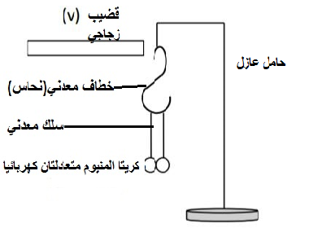
*في التجربة الثانية نقرب القضيب الزجاجي المشحون (V) من الجهة العلوية لخطاف معدني (نحاسي) دون لمس وفي نهايته كريتان من الالمنيوم متعادلتان كهربائيا.
- ماذا يحدث للكريتان ؟ما هي طريقة التكهرب الكريتان؟
- اعد الرسم مبينا جهة انتقال الاكترونات مع التفسير؟
- ماذا يحدث عند ابعاد القضيب الزجاجي؟

التمرين الثاني: )06 نقاط(
قام الأستاذ في حصة الأعمال المخبرية بتجربتين كما هو موضح في الوثيقة (الشكلين 1 و 2) و ذلك للمقارنة بين التيارات الكهربائية .
- ما هو نوع التيار الناتج في التجربتين؟ما هي مميزات كل تيار(الشدة,الجهة,الرمز)؟
- قارن بين اضاءة الصمامين في كل تجربة؟وضح ذلك على الرسم مبينا جهة التيار الكهربائي في التجربتين؟
3.تم توصيل جهاز راسم الاهتزاز المهبطي في الدارتين .وضح بشكل كيفي المنحنى في الدارة 1 و 2؟
4.اذا علمت انه تم قياس في الدارة 2 شدة تيار بواسطة امبير-متر فكانت قيمتها A)0.2) .
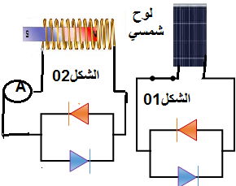
- أحسب شدة التيار الأعظمية Imax ؟
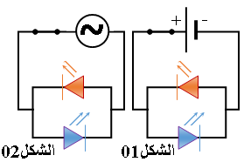


تابع لموضوع العلوم الفيزيائية و التكنولوجيا
الجـــــــــــــــــــــــــــــــــــــــــــــــــــــــــــــــــــــــــــــــــــــــــــــــــــــزء الثاني 08نقطة):

الوضعية الإدماجية:(08 نقاط)

انتقلت أسماء و عائلتها الى مسكن جديد لكن واجهت عائلتها بعض المشاكل في التركيبة الكهربائية (لاحظ الوثيقة3).
المشكل الأول: عند نزع المصباح من غمده يصاب بصدمة كهربائية رغم ان القاطعة مفتوحة .
المشكل الثاني: عند لمسه لهيكل الثلاجة المعدني يصاب بصدمة كهربائية .
المشكل الثالث: عند تشغيل جميع الاجهزة يقطع القاطع التيار الكهربائي.
المشكل الرابع: عند توصيل الفرن يحمل الدلالة (220v-1500W) بالمأخذ 1 لا يشتغل الفرن.
- حدد سبب كل مشكل و قدم حلولا مناسبة لكل مشكل؟
المشكل | السبب | الحل

- اعد رسم الوثيقة 3 مراعيا فيها القواعد الامنية لحماية الأجهزة و الاشخاص من أخطار التيار الكهربائي.
N
Ph
220v
5 A
الوثيقة-03

ثلاجة

المأخذ2
المأخذ1
المأخذ3

بالتوفيق للجميع من اساتذة المادة

